

Modul 13
Disusun Oleh :
Dedik Romahadi, ST., M.Sc
Sub-CPMK 5.3 — Merancang variabel linguistik, membership function, rule base, inferensi, dan defuzzifikasi
Sub - CPMK
Fuzzy control memetakan istilah seperti 'error besar positif' dan 'perubahan cepat' menjadi aksi kontrol numerik. Kekuatan utamanya adalah interpretabilitas dan kemampuan menangkap heuristik operator tanpa model plant presisi.
Abstrak
Program Studi : S1 Teknik Mesin
Fakultas : Teknik
myclass.mercubuana.ac.id
Sistem Kontrol Logika Fuzzy
MODUL PERKULIAHAN
CERDAS
Kode Mata kuliah W132500026
SISTEM KENDALI
Disusun Oleh
Dedik Romahadi, ST., M.Sc
www.mercubuana.ac.id
🔗 Modul Interaktif: https://dedik-romahadi.github.io/Mechanical-Engineering-Courses/Sistem-Kendali-Cerdas/Modul/Modul-13.html. Pada layar masuk, pilih tombol “👁️ Mode Preview (Tanpa Login)” untuk membaca seluruh materi tanpa perlu NIM dan PIN. Untuk mengerjakan Tugas dan Forum, masuk sebagai Mahasiswa memakai NIM dan PIN.
PENDAHULUAN
Fuzzy control memetakan istilah seperti 'error besar positif' dan 'perubahan cepat' menjadi aksi kontrol numerik. Kekuatan utamanya adalah interpretabilitas dan kemampuan menangkap heuristik operator tanpa model plant presisi.
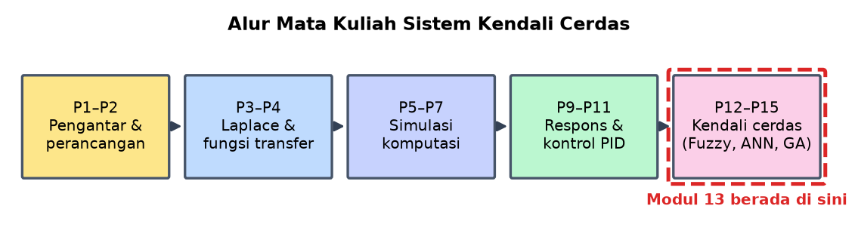
Gambar 1. Posisi Pertemuan 14 (Sistem Kontrol Logika Fuzzy) dalam alur mata kuliah Sistem Kendali Cerdas.
Modul ini disusun berlapis: pembahasan konsep, penurunan rumus yang dipakai, satu contoh terselesaikan, catatan salah kaprah yang sering terjadi, daftar periksa, lalu tugas terstruktur berupa sepuluh soal pilihan ganda dan lima belas soal komputasi. Versi interaktifnya menilai jawaban secara otomatis di server, sedangkan berkas ini dipakai untuk membaca dan mengerjakan secara luring.
Capaian Pembelajaran (Sub-CPMK)
• Sub-CPMK 5.3 — Merancang variabel linguistik, membership function, rule base, inferensi, dan defuzzifikasi
KEANGGOTAAN BERTINGKAT DAN ALASANNYA
Himpunan klasik memaksa keputusan biner: sebuah nilai termasuk atau tidak termasuk. Pada besaran fisik yang berubah mulus, pemaksaan itu menimbulkan perilaku yang aneh di sekitar batas, karena perubahan sangat kecil dapat membalikkan keputusan sepenuhnya.
Himpunan fuzzy melunakkan batas itu dengan derajat keanggotaan bernilai antara nol dan satu. Sebuah temperatur dapat termasuk himpunan hangat dengan derajat 0,7 dan sekaligus termasuk himpunan panas dengan derajat 0,3. Perubahan kecil pada temperatur menghasilkan perubahan kecil pada derajat keanggotaan, bukan lompatan.
Perlu ditegaskan bahwa derajat keanggotaan bukan peluang. Peluang menyatakan ketidakpastian tentang kejadian yang sebenarnya pasti, sedangkan derajat keanggotaan menyatakan seberapa cocok sebuah nilai dengan istilah yang memang samar batasnya. Menyamakan keduanya sumber kekeliruan yang sering terjadi.
Bentuk fungsi keanggotaan yang paling banyak dipakai adalah segitiga dan trapesium, semata karena murah dihitung dan mudah dijelaskan kepada operator. Bentuk yang lebih halus jarang memberi perbaikan berarti pada penerapan kontrol.
mu(x) di antara 0 dan 1 | derajat keanggotaan bukan peluang
Basis Aturan sebagai Pengetahuan yang Dieksekusi
Inti controller fuzzy adalah kumpulan aturan berbentuk jika-maka yang ditulis dalam istilah samar. Sebuah aturan berbunyi jika error positif besar dan laju error mendekati nol, maka keluaran dinaikkan besar. Aturan seperti ini dapat ditulis bersama operator berpengalaman tanpa satu persamaan pun.
Masukan yang lazim adalah error dan laju perubahan error, meniru cara manusia mengendalikan: melihat seberapa jauh dari sasaran dan ke mana arah geraknya. Dengan tujuh istilah untuk masing-masing, basis aturan lengkap berisi empat puluh sembilan aturan yang dapat disusun sebagai tabel.
Struktur tabel itu memiliki pola yang bermakna. Diagonalnya biasanya berisi keluaran nol karena error dan lajunya saling meniadakan, sementara sudut-sudutnya berisi aksi paling kuat. Pola ini membuat pemeriksaan kelengkapan menjadi mudah secara visual.
Kelengkapan dan konsistensi wajib diperiksa. Basis aturan harus mencakup seluruh kombinasi yang mungkin agar tidak ada keadaan yang tidak menghasilkan keluaran, dan tidak boleh memuat dua aturan yang memberi kesimpulan berlawanan untuk kondisi yang sama.
jika error = A dan d(error) = B maka keluaran = C | 7 x 7 = 49 aturan
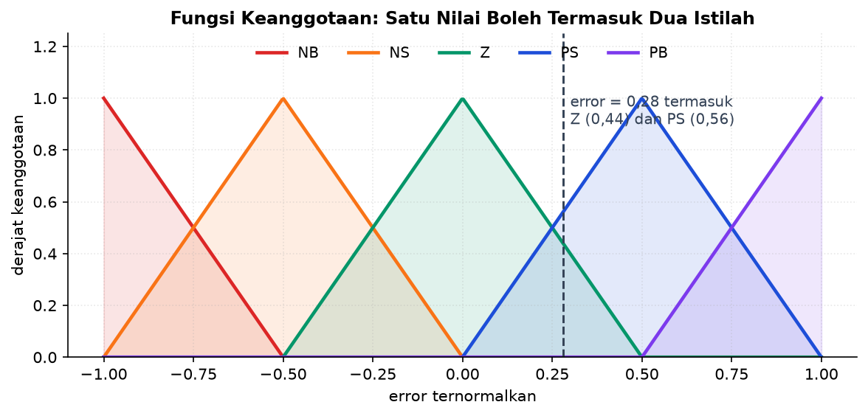
Gambar 2. Lima fungsi keanggotaan segitiga yang saling menindih pada semesta error ternormalkan.
Gambar 2 memuat inti gagasan fuzzy: tindihan antaristilah itulah yang membuat keluaran berubah mulus, sehingga tidak ada loncatan saat keadaan berpindah dari satu istilah ke istilah berikutnya.
Tiga Tahap Pemrosesan
Tahap pertama, fuzzifikasi, mengubah nilai terukur menjadi derajat keanggotaan pada setiap himpunan masukan. Satu nilai temperatur menghasilkan beberapa derajat sekaligus, umumnya dua yang tidak nol bila fungsi keanggotaannya bertumpang tindih secara wajar.
Tahap kedua, inferensi, menerapkan seluruh aturan. Kekuatan setiap aturan dihitung dari derajat keanggotaan bagian jika-nya, umumnya memakai operasi minimum untuk hubungan dan. Kekuatan itu lalu memotong atau menskalakan himpunan keluaran aturan yang bersangkutan, dan seluruh hasilnya digabungkan.
Tahap ketiga, defuzzifikasi, mengubah himpunan keluaran gabungan menjadi satu bilangan yang dapat dikirim ke actuator. Metode pusat massa paling banyak dipakai karena menghasilkan keluaran yang berubah mulus terhadap masukan.
Tumpang tindih fungsi keanggotaan menentukan kemulusan keluaran. Tumpang tindih yang terlalu kecil membuat keluaran melompat saat berpindah antaraturan, sedangkan yang terlalu besar membuat aksi kontrol menjadi lemah karena terlalu banyak aturan aktif bersamaan dan saling menetralkan.
fuzzifikasi -> inferensi (min untuk dan) -> defuzzifikasi (pusat massa)
Hubungannya dengan PID dan Kapan Ia Menang
Controller fuzzy dengan masukan error dan laju error pada dasarnya menjalankan peran serupa PD, dan bila akumulasi error ditambahkan sebagai masukan ketiga, perannya menyerupai PID. Perbedaannya terletak pada hubungan masukan dan keluaran yang tidak harus linier.
Kebebasan itulah keuntungannya. Aksi kontrol dapat dibuat lembut di sekitar setpoint untuk menghindari getaran akibat derau, sekaligus sangat agresif saat error besar untuk mempercepat pemulihan. Satu himpunan parameter PID tidak dapat melakukan keduanya sekaligus.
Karena itu fuzzy paling unggul pada proses yang nonlinier atau yang tuntutan perilakunya berbeda di daerah operasi berbeda. Pada proses yang benar-benar linier dan modelnya tersedia, PID yang disetel baik biasanya setara atau lebih baik dengan kerumitan jauh lebih kecil.
Keunggulan lain yang sering menentukan di lapangan adalah keterbacaan. Setiap keputusan dapat ditelusuri ke aturan tertentu, sehingga teknisi pabrik dapat memahami, memeriksa, dan memperbaiki perilakunya tanpa memerlukan latar belakang pemodelan yang dalam.
fuzzy(e, de) ~ PD nonlinier | unggul saat perilaku harus berbeda per daerah
Penyetelan dan Pengujian Controller Fuzzy
Penyetelan fuzzy dilakukan pada tiga tempat: rentang semesta pembicaraan tiap masukan dan keluaran, bentuk serta letak fungsi keanggotaan, dan isi basis aturan. Praktik yang tertib menetapkan rentang lebih dahulu dari data operasi, lalu menyusun aturan, dan baru terakhir menghaluskan fungsi keanggotaan.
Faktor penskalaan pada masukan dan keluaran berperan mirip penguatan pada PID. Menaikkan penskalaan error setara menaikkan aksi proporsional, dan menaikkan penskalaan laju error setara menaikkan aksi turunan. Menyadari kesetaraan ini membuat penyetelan awal jauh lebih terarah.
Karena hubungan masukan-keluarannya nonlinier, kestabilan tidak dapat dinilai sekadar dari letak pole. Pengujian bergeser ke penelusuran menyeluruh atas rentang operasi, termasuk memetakan permukaan kendali untuk memastikan tidak ada daerah dengan aksi yang berlawanan dari yang diharapkan.
Pemeriksaan permukaan kendali itu murah dan sangat berguna. Permukaan yang bergelombang tidak wajar atau memiliki daerah datar yang luas menandakan basis aturan atau fungsi keanggotaan yang perlu diperbaiki, dan gejalanya terlihat jauh sebelum controller menyentuh perangkat.
penskalaan error ~ Kp | penskalaan laju error ~ Kd | periksa permukaan kendali
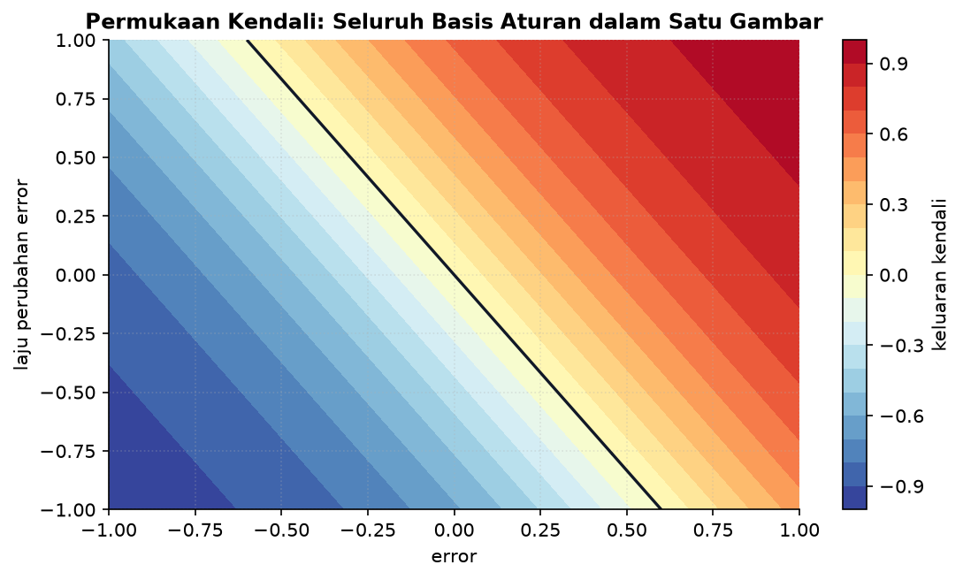
Gambar 3. Permukaan kendali yang dihasilkan basis aturan, dengan garis hitam menandai keluaran nol.
Gambar 3 adalah cara tercepat memeriksa basis aturan: permukaan yang berundak atau terbalik arahnya menunjukkan ada aturan yang keliru, jauh sebelum controller dicoba pada perangkat.
Menetapkan Semesta Pembicaraan dan Faktor Penskalaan
Sebelum satu aturan pun ditulis, rentang setiap masukan dan keluaran perlu ditetapkan. Rentang inilah yang disebut semesta pembicaraan, dan menetapkannya sembarangan membuat seluruh penyetelan berikutnya berjalan di atas dasar yang salah.
Rentang masukan diambil dari data operasi nyata, bukan dari perkiraan. Untuk error, rentangnya kira-kira sebesar simpangan terbesar yang wajar terjadi; untuk laju error, sebesar laju perubahan tercepat yang pernah teramati. Rentang yang terlalu lebar membuat sebagian besar keadaan terkumpul di sekitar nol sehingga aksi kontrolnya lemah.
Praktik yang memudahkan adalah menormalkan seluruh semesta menjadi rentang baku, misalnya minus satu sampai satu, lalu menempatkan seluruh penyesuaian pada faktor penskalaan di luar blok fuzzy. Dengan begitu basis aturan tetap berlaku meskipun rentang fisiknya berubah, dan penyetelan cukup dilakukan pada tiga angka.
Ketiga faktor itu berperan mirip parameter PID: penskalaan error seperti penguatan proporsional, penskalaan laju error seperti aksi turunan, dan penskalaan keluaran seperti penguatan menyeluruh. Kesetaraan ini membuat penyetelan awal dapat dimulai dari nilai PID yang sudah diketahui.
normalkan semesta ke -1..1, pindahkan seluruh penyetelan ke tiga faktor penskalaan
Dua Bentuk Inferensi dan Kapan Memilihnya
Terdapat dua bentuk inferensi yang banyak dipakai, dan perbedaannya terletak pada bagian kesimpulan aturan. Pada bentuk pertama, kesimpulan berupa himpunan fuzzy yang kemudian digabung dan didefuzzifikasi. Pada bentuk kedua, kesimpulan berupa bilangan atau fungsi linier dari masukannya.
Bentuk pertama lebih mudah dijelaskan kepada operator karena seluruhnya berbicara dalam istilah samar, dari masukan sampai keluaran. Ia juga lebih fleksibel karena bentuk himpunan keluaran dapat diatur. Harganya adalah perhitungan yang lebih berat, terutama pada tahap defuzzifikasi.
Bentuk kedua jauh lebih ringan dihitung karena keluarannya sudah berupa bilangan sehingga defuzzifikasi menjadi sekadar rata-rata berbobot. Bentuk ini juga lebih mudah dianalisis dan lebih cocok bila parameter aturannya akan dicari secara otomatis.
Pemilihannya mengikuti kebutuhan. Bila keterbacaan bagi operator menjadi pertimbangan utama, bentuk pertama lebih tepat. Bila controller berjalan di perangkat kecil atau parameternya akan dioptimalkan mesin, bentuk kedua lebih praktis. Keduanya menghasilkan perilaku yang serupa bila dirancang dengan cermat.
kesimpulan berupa himpunan: terbaca | kesimpulan berupa bilangan: ringan dan mudah dioptimalkan
Menambahkan Aksi Integral pada Controller Fuzzy
Controller fuzzy dengan masukan error dan laju error berperilaku seperti PD, sehingga ia mewarisi kelemahan PD: error tunak tidak terhapus pada plant tanpa integrator. Menambahkan aksi integral menuntut keputusan tentang caranya.
Cara pertama menambahkan akumulasi error sebagai masukan ketiga. Cara ini mempertahankan seluruh keputusan di dalam basis aturan, namun jumlah aturan membengkak karena setiap istilah tambahan mengalikan ukuran tabel. Dengan tujuh istilah per masukan, tiga masukan berarti lebih dari tiga ratus aturan.
Cara kedua, yang jauh lebih banyak dipakai, memperlakukan keluaran fuzzy sebagai perubahan keluaran alih-alih keluaran itu sendiri, lalu mengakumulasinya di luar blok fuzzy. Aksi integral muncul dari akumulasi itu, sementara basis aturan tetap dua masukan sehingga ukurannya terkendali dan tetap terbaca.
Cara kedua juga membawa manfaat sampingan yang sama seperti PID bentuk kenaikan: pembatasan pada keluaran akhir sekaligus berperan sebagai anti-windup, dan perpindahan mode menjadi mulus dengan sendirinya. Karena itu bentuk ini menjadi pilihan baku pada penerapan industri.
keluaran fuzzy = perubahan keluaran, lalu diakumulasi di luar blok
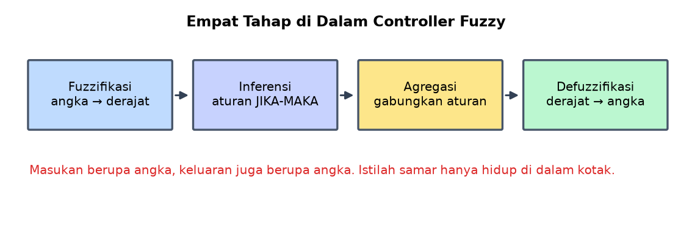
Gambar 4. Empat tahap pemrosesan di dalam controller fuzzy, dari angka kembali menjadi angka.
Gambar 4 meluruskan salah paham yang umum: controller fuzzy tidak menerima maupun mengeluarkan istilah samar, melainkan bekerja pada angka persis seperti controller lain.
Menuliskan Aturan Bersama Operator
Keunggulan pokok fuzzy terletak pada kemampuannya memindahkan pengetahuan operator menjadi aturan yang dapat dieksekusi. Karena itu proses penulisannya sama pentingnya dengan hasilnya, dan melewatkan operator berarti membuang keunggulan itu.
Cara yang efektif tidak meminta operator menuliskan aturan langsung, melainkan menanyakan apa yang mereka lakukan pada keadaan tertentu. Pertanyaan seperti apa yang Anda lakukan bila suhu sedikit di bawah sasaran dan masih turun jauh lebih mudah dijawab daripada permintaan merumuskan aturan.
Jawaban itu kemudian diterjemahkan menjadi baris pada tabel aturan, dan tabelnya dikembalikan kepada operator untuk diperiksa. Bentuk tabel memudahkan mereka melihat pola: diagonal yang berisi aksi nol, sudut yang berisi aksi terkuat, dan kotak kosong yang berarti keadaan itu belum terjawab.
Perbedaan pendapat antaroperator justru berharga. Bila dua operator berpengalaman menangani keadaan yang sama secara berbeda, biasanya ada pertimbangan yang belum tertangkap, misalnya perbedaan bahan baku atau kondisi perangkat. Menggali perbedaan itu sering memperbaiki pemahaman proses melampaui kebutuhan controllernya sendiri.
tanyakan tindakan pada keadaan, bukan minta rumuskan aturan; lalu periksa lewat tabel
MENURUNKAN KELUARAN FUZZY LENGKAP DARI DUA ATURAN AKTIF
Penurunan berikut menelusuri satu siklus penuh dari nilai terukur sampai keluaran actuator, agar ketiga tahapnya tidak menjadi kotak hitam.
1. Nilai terukur
error e = 2,0 pada semesta -10 sampai 10
Satu bilangan tegas dari sensor.
2. Fuzzifikasi
mu(Nol) = 0,6 ; mu(Positif Kecil) = 0,4
Dua himpunan aktif karena fungsi keanggotaannya bertumpang tindih.
3. Kekuatan aturan pertama
Jika e Nol maka u Nol; kekuatan 0,6
Hanya satu masukan sehingga kekuatannya sama dengan derajat keanggotaan.
4. Kekuatan aturan kedua
Jika e Positif Kecil maka u Positif Kecil; kekuatan 0,4
Aturan kedua ikut aktif dengan kekuatan lebih rendah.
5. Wakil himpunan keluaran
u Nol berpusat di 0 ; u Positif Kecil berpusat di 5
Dipakai pusat masing-masing himpunan keluaran.
6. Defuzzifikasi berbobot
u = (0,6*0 + 0,4*5)/(0,6 + 0,4)
Rata-rata berbobot kekuatan aturan.
7. Hasil akhir
u = 2,0/1,0 = 2,0
Satu bilangan tegas siap dikirim ke actuator.
Perhatikan penyebutnya berupa jumlah seluruh kekuatan aturan. Bila basis aturan tidak lengkap sehingga pada suatu keadaan tidak ada aturan yang aktif, penyebutnya menjadi nol dan keluarannya tidak terdefinisi — inilah alasan pemeriksaan kelengkapan bersifat wajib, bukan anjuran.
CONTOH TERHITUNG: KELUARAN PADA DUA MASUKAN
Diketahui: Error e = 3,0 dengan mu(Nol) = 0,4 dan mu(Positif Kecil) = 0,6 · Laju error de = -1,0 dengan mu(Nol) = 0,7 dan mu(Negatif Kecil) = 0,3 · Aturan memakai operasi minimum untuk hubungan dan; pusat keluaran: Nol = 0, Positif Kecil = 5, Negatif Kecil = -5
1. Aturan 1
e Nol dan de Nol -> u Nol; kekuatan min(0,4 ; 0,7) = 0,4
Operasi minimum mengambil yang terlemah.
2. Aturan 2
e PK dan de Nol -> u PK; kekuatan min(0,6 ; 0,7) = 0,6
Aturan terkuat pada keadaan ini.
3. Aturan 3
e Nol dan de NK -> u NK; kekuatan min(0,4 ; 0,3) = 0,3
Laju error negatif menarik keluaran ke bawah.
4. Aturan 4
e PK dan de NK -> u Nol; kekuatan min(0,6 ; 0,3) = 0,3
Kedua pengaruh saling meniadakan.
5. Hitung pembilang
0,4*0 + 0,6*5 + 0,3*(-5) + 0,3*0 = 1,5
Jumlah kekuatan dikali pusat keluarannya.
6. Hitung penyebut
0,4 + 0,6 + 0,3 + 0,3 = 1,6
Jumlah seluruh kekuatan aturan.
7. Defuzzifikasi
u = 1,5/1,6 = 0,9375
Rata-rata berbobot.
Jawaban. Keluaran 0,9375. Perhatikan bahwa meskipun error cukup besar dan condong ke Positif Kecil, keluarannya jauh lebih kecil daripada pusat himpunan Positif Kecil yang bernilai 5. Penyebabnya laju error yang negatif: sistem sudah bergerak menuju setpoint, sehingga aturan-aturan yang mengandung Negatif Kecil menahan aksi. Inilah wujud aksi turunan pada controller fuzzy, muncul dari basis aturan tanpa satu pun rumus turunan.
SALAH KAPRAH YANG SERING TERJADI
• Menyamakan derajat keanggotaan dengan peluang — Keduanya menjawab pertanyaan berbeda: peluang tentang ketidakpastian kejadian, keanggotaan tentang kecocokan dengan istilah yang batasnya memang samar.
• Membiarkan basis aturan tidak lengkap — Bila pada suatu keadaan tidak ada aturan aktif, penyebut defuzzifikasi menjadi nol dan keluarannya tidak terdefinisi.
• Tumpang tindih fungsi keanggotaan yang terlalu kecil — Keluaran melompat saat berpindah antaraturan, menghasilkan aksi kontrol yang tersentak.
• Tumpang tindih yang terlalu besar — Terlalu banyak aturan aktif bersamaan dan saling menetralkan, sehingga aksi kontrol menjadi lemah.
• Menilai kestabilan dari letak pole — Hubungan masukan-keluarannya nonlinier. Pengujian harus menelusuri seluruh rentang operasi dan memetakan permukaan kendali.
DAFTAR PERIKSA SEBELUM LANJUT
☐ Rentang semesta pembicaraan ditetapkan dari data operasi nyata
☐ Basis aturan diperiksa kelengkapannya untuk seluruh kombinasi masukan
☐ Konsistensi antaraturan diperiksa, tidak ada kesimpulan berlawanan
☐ Tumpang tindih fungsi keanggotaan diperiksa tidak terlalu kecil maupun terlalu besar
☐ Faktor penskalaan disetel dengan menyadari kesetaraannya terhadap Kp dan Kd
☐ Permukaan kendali dipetakan dan diperiksa kewajarannya
☐ Pengujian menelusuri seluruh rentang operasi, bukan hanya di sekitar setpoint
☐ Aturan ditinjau bersama operator yang memahami prosesnya
TUGAS
Tugas dikerjakan pada halaman modul interaktif agar penilaiannya otomatis. Bobotnya 50 poin: sepuluh soal pilihan ganda @1 poin, sepuluh soal komputasi tingkat dasar-menengah @2 poin, dan lima soal komputasi tingkat lanjut @4 poin. Soal komputasi dikerjakan dengan Python; yang dinilai adalah nilai yang dicetak, bukan cara penulisan programnya.
A. Pilihan Ganda (10 soal @1 poin)
1. Derajat keanggotaan berbeda dari peluang karena...
A. Derajat keanggotaan selalu bernilai nol atau satu
B. Derajat keanggotaan tidak dapat dijumlahkan
C. Keduanya sebenarnya sama
D. Peluang menyatakan ketidakpastian kejadian, keanggotaan menyatakan kecocokan dengan istilah yang batasnya memang samar
2. Bentuk fungsi keanggotaan segitiga dan trapesium paling banyak dipakai karena...
A. Paling akurat secara matematis
B. Murah dihitung dan mudah dijelaskan kepada operator
C. Satu-satunya bentuk yang sah
D. Menghasilkan keluaran yang selalu linier
3. Basis aturan yang tidak lengkap berakibat...
A. Pada keadaan tertentu tidak ada aturan aktif sehingga penyebut defuzzifikasi menjadi nol dan keluarannya tidak terdefinisi
B. Keluaran menjadi lebih halus
C. Aksi kontrol menjadi lebih agresif
D. Waktu komputasi meningkat
4. Tumpang tindih fungsi keanggotaan yang terlalu kecil menyebabkan...
A. Aksi kontrol menjadi lemah
B. Basis aturan menjadi tidak konsisten
C. Keluaran melompat saat berpindah antaraturan
D. Defuzzifikasi gagal
5. Controller fuzzy dengan masukan error dan laju error pada dasarnya menjalankan peran serupa...
A. Pengamat keadaan
B. Integrator murni
C. Penapis lolos rendah
D. PD, tetapi dengan hubungan masukan-keluaran yang tidak harus linier
6. Faktor penskalaan pada masukan error berperan mirip...
A. Waktu cacah
B. Penguatan proporsional
C. Aksi integral
D. Batas actuator
7. Kestabilan controller fuzzy tidak dapat dinilai sekadar dari letak pole karena...
A. Fuzzy tidak memiliki pole
B. Fuzzy selalu stabil
C. Hubungan masukan-keluarannya nonlinier
D. Pole-nya selalu di titik asal
8. Pemetaan permukaan kendali berguna untuk...
A. Menemukan daerah dengan aksi berlawanan dari yang diharapkan atau daerah datar yang luas
B. Mempercepat perhitungan
C. Mengurangi jumlah aturan
D. Menghapus kebutuhan defuzzifikasi
9. Keunggulan fuzzy yang sering menentukan di lapangan adalah...
A. Kecepatan komputasi
B. Keterbacaan, karena setiap keputusan dapat ditelusuri ke aturan tertentu
C. Ketidakbutuhan sensor
D. Jaminan kestabilan matematis
10. Pada proses yang benar-benar linier dan modelnya tersedia, controller fuzzy umumnya...
A. Selalu jauh lebih unggul
B. Menghasilkan error tunak nol otomatis
C. Tidak dapat dipakai sama sekali
D. Setara atau lebih buruk daripada PID yang disetel baik, dengan kerumitan jauh lebih besar
B. Komputasi Dasar-Menengah (10 soal @2 poin)
Parameter acuan: Controller fuzzy dua masukan: error e dan laju error de. Semesta keduanya -10 sampai 10 dengan tiga himpunan segitiga: Negatif Kecil berpuncak -5, Nol berpuncak 0, dan Positif Kecil berpuncak 5, masing-masing bernilai nol pada jarak 5 dari puncaknya. Himpunan keluaran berpusat NK = -4, Nol = 0, PK = 4. Operasi minimum dipakai untuk hubungan dan, dan defuzzifikasi memakai rata-rata berbobot pusat. Titik kerja: e = 2,0 dan de = -1,5.
Tabel 1. Parameter acuan yang dipakai seluruh soal komputasi modul ini.
Parameter | Nilai
e / de | 2,0 / -1,5
puncak MF | -5 ; 0 ; 5
pusat keluaran | -4 ; 0 ; 4
operasi dan | minimum

C1. Hitung derajat keanggotaan error terhadap himpunan Nol. Cetak: mu_Nol(e).
– PETUNJUK: Langkah: 1) hitung jarak e dari puncak himpunan Nol, yaitu |2,0 - 0|. 2) bagi jarak itu dengan lebar 5. 3) derajat = 1 dikurangi hasilnya.
C2. Hitung derajat keanggotaan error terhadap himpunan Positif Kecil. Cetak: mu_PK(e).
– PETUNJUK: Langkah: 1) hitung jarak e dari puncak PK, yaitu |2,0 - 5|. 2) bagi dengan lebar 5. 3) derajat = 1 dikurangi hasilnya.
C3. Hitung derajat keanggotaan laju error terhadap himpunan Nol. Cetak: mu_Nol(de).
– PETUNJUK: Langkah: 1) hitung jarak de dari puncak Nol, yaitu |-1,5 - 0|. 2) bagi dengan lebar 5. 3) derajat = 1 dikurangi hasilnya.
C4. Hitung derajat keanggotaan laju error terhadap himpunan Negatif Kecil. Cetak: mu_NK(de).
– PETUNJUK: Langkah: 1) hitung jarak de dari puncak NK, yaitu |-1,5 + 5|. 2) bagi dengan lebar 5. 3) derajat = 1 dikurangi hasilnya.
C5. Hitung kekuatan aturan pertama: jika e Nol dan de Nol maka u Nol. Cetak: kekuatan R1.
– PETUNJUK: Langkah: 1) peroleh derajat e terhadap Nol. 2) peroleh derajat de terhadap Nol. 3) ambil yang terkecil karena hubungannya dan.
C6. Hitung kekuatan aturan kedua: jika e PK dan de Nol maka u PK. Cetak: kekuatan R2.
– PETUNJUK: Langkah: 1) peroleh derajat e terhadap PK. 2) peroleh derajat de terhadap Nol. 3) ambil yang terkecil.
C7. Hitung kekuatan aturan ketiga: jika e Nol dan de NK maka u NK. Cetak: kekuatan R3.
– PETUNJUK: Langkah: 1) peroleh derajat e terhadap Nol. 2) peroleh derajat de terhadap NK. 3) ambil yang terkecil.
C8. Hitung kekuatan aturan keempat: jika e PK dan de NK maka u Nol. Cetak: kekuatan R4.
– PETUNJUK: Langkah: 1) peroleh derajat e terhadap PK. 2) peroleh derajat de terhadap NK. 3) ambil yang terkecil.
C9. Hitung jumlah seluruh kekuatan aturan, yaitu penyebut defuzzifikasi. Cetak: penyebut.
– PETUNJUK: Langkah: 1) hitung kekuatan keempat aturan. 2) jumlahkan seluruhnya. 3) periksa hasilnya tidak nol agar defuzzifikasi terdefinisi.
C10. Hitung pembilang defuzzifikasi, yaitu jumlah kekuatan dikali pusat keluarannya. Cetak: pembilang.
– PETUNJUK: Langkah: 1) kalikan kekuatan tiap aturan dengan pusat himpunan keluarannya. 2) perhatikan pusat Nol bernilai nol sehingga dua aturan tidak menyumbang. 3) jumlahkan seluruhnya.
C. Komputasi Lanjut (5 soal @4 poin)
C11 (Lanjut). Hitung keluaran controller pada titik kerja acuan. Cetak: u.
– PETUNJUK: Langkah: 1) hitung derajat keanggotaan kedua masukan. 2) hitung kekuatan keempat aturan dengan operasi minimum. 3) kalikan tiap kekuatan dengan pusat keluarannya. 4) jumlahkan menjadi pembilang. 5) jumlahkan seluruh kekuatan menjadi penyebut. 6) bagi pembilang dengan penyebut.
C12 (Lanjut). Sebuah basis aturan memakai tujuh istilah untuk masing-masing dari dua masukan. Hitung jumlah aturan pada basis yang lengkap. Cetak: jumlah aturan.
– PETUNJUK: Langkah: 1) hitung banyaknya istilah masukan pertama. 2) hitung banyaknya istilah masukan kedua. 3) kenali basis lengkap mencakup seluruh kombinasi. 4) kalikan keduanya. 5) bandingkan dengan empat aturan yang aktif pada titik kerja acuan. 6) simpulkan mengapa hanya sedikit aturan aktif sekaligus.
C13 (Lanjut). Faktor penskalaan masukan error dinaikkan dua kali sehingga error efektif menjadi 4,0. Hitung keluaran controller yang baru. Cetak: u baru.
– PETUNJUK: Langkah: 1) hitung derajat keanggotaan error efektif terhadap Nol dan PK. 2) pertahankan derajat laju error seperti semula. 3) hitung kekuatan keempat aturan. 4) hitung pembilang. 5) hitung penyebut. 6) bagi keduanya.
C14 (Lanjut). Hitung rasio keluaran setelah penskalaan dinaikkan terhadap keluaran semula. Cetak: rasio.
– PETUNJUK: Langkah: 1) hitung keluaran pada titik kerja acuan. 2) hitung derajat keanggotaan pada error efektif 4,0. 3) hitung kekuatan aturan yang baru. 4) hitung keluaran baru. 5) bagi keluaran baru dengan keluaran lama. 6) bandingkan dengan faktor penskalaan yang hanya dua kali.
C15 (Lanjut). Pada titik kerja yang sama, sistem berhenti bergerak sehingga laju error menjadi nol. Hitung keluaran controller. Cetak: u saat de = 0.
– PETUNJUK: Langkah: 1) hitung derajat laju error terhadap Nol saat de = 0. 2) hitung derajatnya terhadap NK dan PK. 3) pertahankan derajat error seperti semula. 4) hitung kekuatan keempat aturan. 5) hitung pembilang dan penyebut. 6) bagi keduanya lalu bandingkan dengan keluaran acuan.
DAFTAR PUSTAKA
Zadeh, L. A. (1965). Fuzzy sets. Information and Control, 8(3), 338-353.
Mamdani, E. H., & Assilian, S. (1975). An experiment in linguistic synthesis with a fuzzy logic controller. International Journal of Man-Machine Studies, 7(1), 1-13.
Takagi, T., & Sugeno, M. (1985). Fuzzy identification of systems and its applications to modeling and control. IEEE Transactions on Systems, Man, and Cybernetics, 15(1), 116-132.
Passino, K. M., & Yurkovich, S. (1998). Fuzzy control. Addison-Wesley.
Precup, R.-E., & Hellendoorn, H. (2011). A survey on industrial applications of fuzzy control. Computers in Industry, 62(3), 213-226.

